Завдання для асинхронного формату дистанційного навчання
на 29 квітня 2022 року

1 клас
Навчання грамоти  /читання/ | Закріплення звукових значень вивчених букв. Словникові вправи. Скоромовки. Робота з кросвордом ''Професії''. Робота з дитячою книжкою.  https://youtube.com/watch?v=bTZHKQ-4TAg&feature=share
.Навчання грамоти/письмо/ | Закріплення вмінь писати вивчені букви. Списування друкованого тексту.Розвиток зв'язного мовлення.  https://youtube.com/watch?v=suGxmWCgXf0&feature=share
ЯДС | Великодні писанки.  https://youtube.com/watch?v=KZKQRf2xwLI&feature=share  https://youtube.com/watch?v=dXQ8upMu0rM&feature=share

2 клас
Українська мова | Тема: Службові слова. Прийменники.  Перейдіть за посиланням та опрацюйте тему:  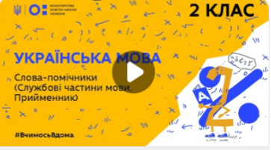  https://youtu.be/Dnp7irvJqt8
Читання | Тема: Володимир Лучук «Тільки мама».  Перейдіть за посиланням та опрацюйте тему:  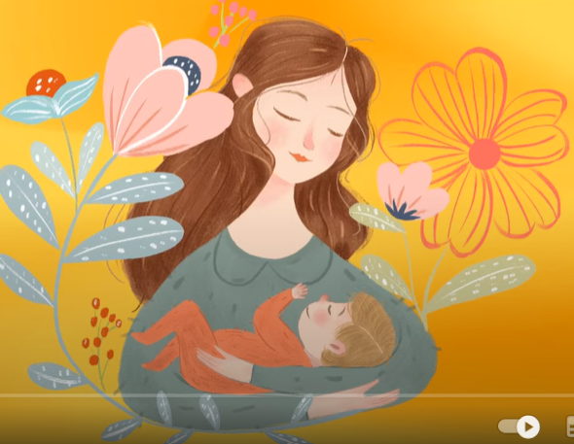  https://youtu.be/gHQGaJzDacg
Логопедія | Ритміко –рухові вправи  - Поїзд;  - Парасолька ;  - Силачі;  Вправи зі стрічками.

3 клас
Укр. мова | Пригадую службові слова  https://www.youtube.com/watch?v=Jan7F8lrxUY
Читання | «Пес, відомий на весь світ». За матеріалами інтернет-джерел  https://www.youtube.com/watch?v=0s3hFmG1wQk
Фізкультура | Розминка: https://youtu.be/OO-_a_qHkSw  Вправи з м’ячем: https://youtu.be/aKH_ow-Zh5E  Дихальні вправи: https://youtu.be/Y2SN_PGP3d8  Руханка: https://youtube.com/shorts/FWt-HcyaOro?feature=share

4 клас
Українська мова | Тема: Розпізнаю і будую речення різних видів.  Перейдіть за посиланням та передивіться відео:  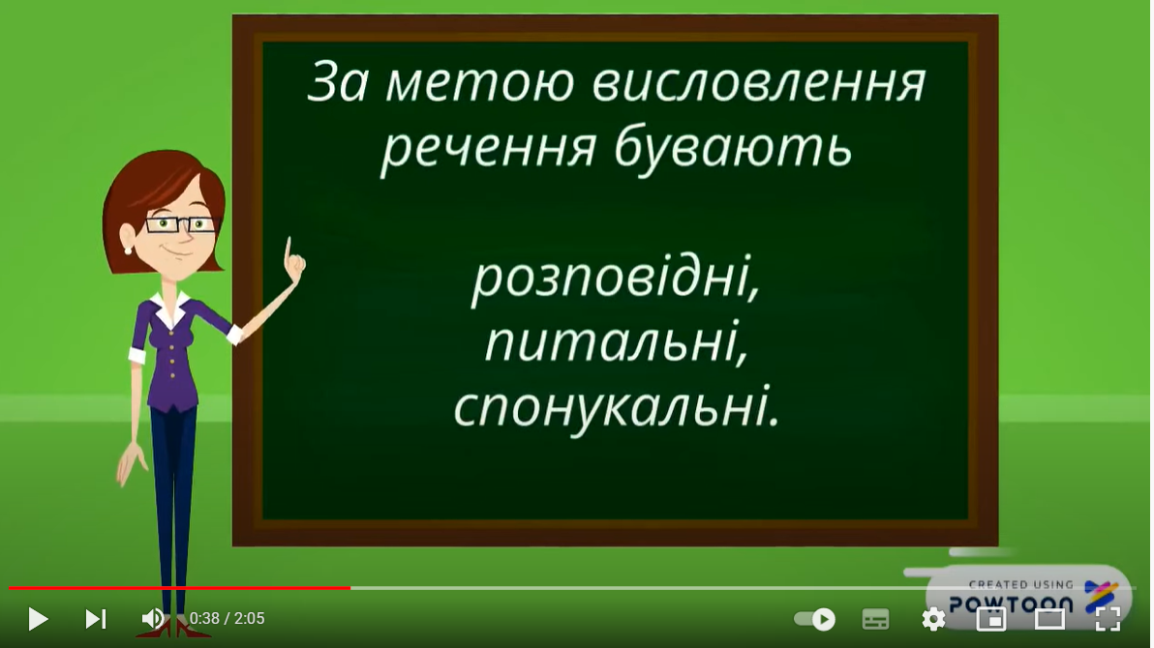  Робочий зошит: стор.49 впр.1, 2  стор.50 впр.3, 4
Читання | Тема: Перевіряю свої досягнення «Чуємо весняні перезвони».  Відкрийте презентацію і дайте відповіді на запитання:  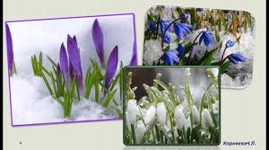
Англійська мова | Тема: Free Time  Перейдіть за посиланням та опрацюйте тему:  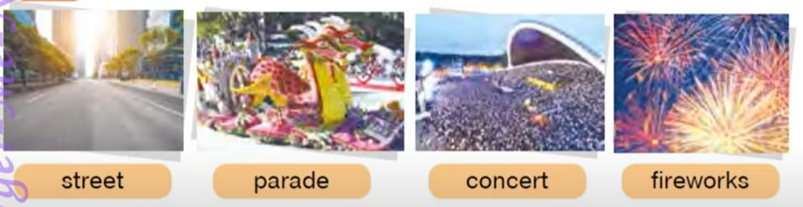  https://youtu.be/xhm337yAjNE
ЯДС | Тема: Степ.  Перейдіть за посиланням та передивіться відео:  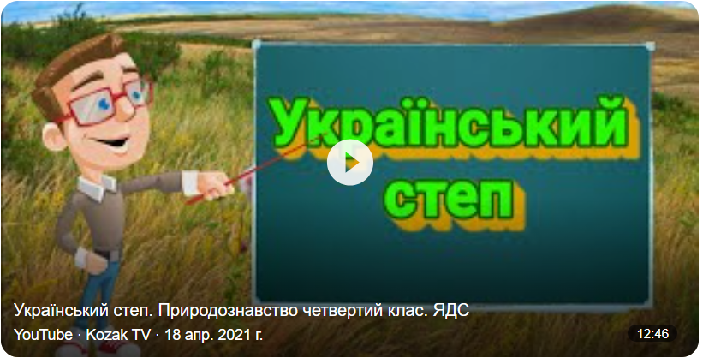  https://youtu.be/Pv6SbEVJlXQ
Фізкультура | Розминка: https://youtu.be/OO-_a_qHkSw  Вправи з м’ячем: https://youtu.be/aKH_ow-Zh5E  Дихальні вправи: https://youtu.be/Y2SN_PGP3d8  Руханка: https://youtube.com/shorts/FWt-HcyaOro?feature=share

